**Spett. Comune di Stornarella (Fg)**

**Corso Garibaldi, 2- 71048 Stornarella (FG)**

**E p.c. UFFICIO AGRICOLTURA**

**RICOGNIZIONE DEL FABBISOGNO PERDANNI DA SICCITÀ ALLE COLTURE-ANNO 2024**

SEGNALAZIONE E QUANTIFICAZIONE DELDANNO

(Autocertificazione ai sensi del D.P.R.445/2000)

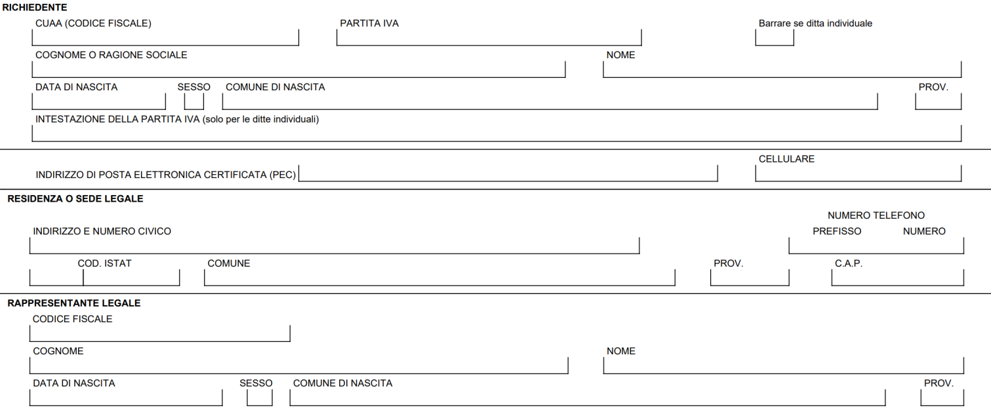

*Consapevole della responsabilità penale cui può andare incontro in caso di falsa dichiarazione, ai sensi dell'art. 76 del D.P.R.n. 445/2000 ed ai sensi degli artt. 46 e 47 del D.P.R. n° 445/2000*

## DICHIARASOTTO LA PROPRIARESPONSABILITA’

* Di aver subito danni alle produzioniagricole di cereali/foraggi/ortaggi/legumi, a causa della carenzaidricadovuta alla persistentemancanza di precipitazionid’acqua degli ultimimesi, come indicato nel seguenteprospetto:

|  |  |  |  |  |  |  |  |
| --- | --- | --- | --- | --- | --- | --- | --- |
| **N.** | **Identificativoappezzamento**  **(Foglio e part.)** | **Dirittopersonale di godimento (Affitto, proprietà, comodato, altro)** | **Tipologie di Coltivazione** | **Sup. Coltivata**  **(Ettari,Are,Centiare)** | **Danno alla coltura per una prima sommariavalutazione , stimato in percentuale**  **(%)** | **Importo del dannopresuntopre-calcolato salvo buon fine**  **€.** | **Descrizionesommaria del danno** |
| 1 |  |  |  |  |  |  |  |
| 2 |  |  |  |  |  |  |  |
| 3 |  |  |  |  |  |  |  |
| 4 |  |  |  |  |  |  |  |
| 5 |  |  |  |  |  |  |  |
| 6 |  |  |  |  |  |  |  |
| 7 |  |  |  |  |  |  |  |
| 8 |  |  |  |  |  |  |  |
| 9 |  |  |  |  |  |  |  |
| 10 |  |  |  |  |  |  |  |
| n. |  |  |  |  |  |  |  |

* che per quanto sopra riportato, da una prima sommariavalutazione, il fabbisogno per il dannolamentatoe cosìquantificato:

### TOT. EURO (in lettere€ ___________________________________________ )

**Atalfinesiriservadiallegareappositaperiziaasseverata,dallaqualerisultiilnessodi causalitàtraildannoaccertatoel’eventoperunimportononsuperioreaquellostimato sommariamente e dichiarato nel presente atto, redatta da un professionista espertoin materia(agrotecnici, periti agrari, dottori agronomie dottori forestali),iscrittoalrelativoalboprofessionale,nelcasodiesitopositivodell’istruttoriadi accesso all’eventualecontributo da parte della Regione Puglia.**

Il sottoscrittodichiara,inoltre:

* + Di non aver titolo a risarcimenti da compagnieassicurative
  + Di aver titolo di rimborso da compagnieassicurative
    - per l’importo complessivo di Euro
    - importo in corso diquantificazione

e di aver versato nell’ultimo quinquennio un premio assicurativo pari aEuro

* + Che i danni denunciati sono stati causati dal perdurate dello stato di siccità degli ultimimesi.

**Ilsottoscrittoprendeattochelapresentesegnalazionee’prodottaesclusivamenteaifini dellaricognizionee noncostituisce riconoscimento automatico di eventuali contributi a carico della finanza pubblica perilristoro dei danni subiti.**

*Data ___________________ Firma deldichiarante ___________________________________________*

Documentazioneallegata:

1. fotocopia di un documento di riconoscimento in corso di validità del richiedente;
2. visura camerale aggiornata;
3. altro ______________________________________________